- Linux 查看CPU/内存占用命令
- top：实时动态地查看系统的整体运行情况，是一个综合了多方信息监测系统性能和运行信息的实用工具。
- free：快速查看内存使用情况的方法，默认情况下 free 会以字节为单位输出内存的使用量
  - 如果你想以其他单位输出内存的使用量，需要加一个选项，-g 为GB，-m 为MB，-k 为KB，-b 为字节
  - 如果你想查看所有内存的汇总，请使用 -t 选项，使用这个选项会在输出中加一个汇总

文件权限：
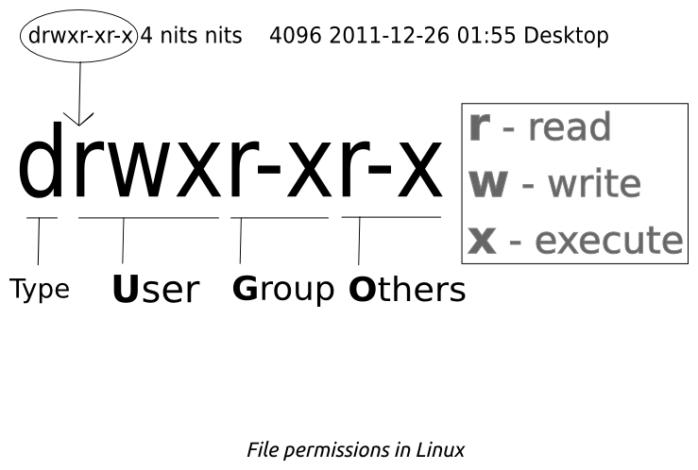
- Type：
  - d:目录
  - -：文件
  - l：链接文件
- User：后面跟着三个空是user对身份能对这个做什么处理
  - r：可读
  - w：可写
  - x：可执行
  - -：不能完成某个操作
- Group：一个Group里可能有一个或多个user，user对权限
- Others：除了User和Group以外对人的权限
- .:代表ACL权限
文件时间：
- modification time（mtime）：文件内容更新就会更新
- status time（ctime）：文件状态（权限/属性）更新就会更新
- access time（atime）：读取文件时就会更新

chomod：修改权限 此时一组权限的3个位当作二进制数字对位，从左到右每个位权值为4/2/1,即每个权限对应的数字为r:4 w:2 x:1

文件与目录的基本操作：
1. ls
列出文件或者目录的信息，目录的信息就是其中包含的文件

# ls [-aAdfFhilnrRSt] file|dir
-a ：列出全部的文件
-d ：仅列出目录本身
-l ：以长数据串行列出，包含文件的属性与权限等等数据
2.cd
更换当前目录
cd [相对路径或绝对路径]
绝对路径 以/开始写起
相对路径 : . :代表当前目录，也可以用./表示
../代表上一层目录 也可以用../表示

3. mkdir

# mkdir [-mp] 目录名称
-m ：配置目录权限
-p ：递归创建目录（这个很常用）
在工作目录下，建立一个名为 AAA 的子目录 :
mkdir AAA

在工作目录下的 BBB 目录中，建立一个名为 Test 的子目录。 若 BBB 目录原本不存在，则建立一个。（注：本例若不加 -p，且原本 BBB目录不存在，则产生错误。）
mkdir -p BBB/Test
4.rmdir
删除目录，目录必须为空
rmdir [-p] 目录名称
-p ：递归删除目录
将工作目录下，名为 AAA 的子目录删除 :
rmdir AAA
在工作目录下的 BBB 目录中，删除名为 Test 的子目录。若 Test 删除后，BBB 目录成为空目录，则 BBB 亦予删除。
rmdir -p BBB/Test

5. touch

更新文件时间或者建立新文件。
# touch [-acdmt] filename
-a ： 更新 atime
-c ： 更新 ctime，若该文件不存在则不建立新文件
-m ： 更新 mtime
-d ： 后面可以接更新日期而不使用当前日期，也可以使用 --date="日期或时间"
-t ： 后面可以接更新时间而不使用当前时间，格式为[YYYYMMDDhhmm]
6. cp
复制文件
cp [-adfilprsu] source destination
-r 复制目录
-p 连带文件属性复制
-d 若源文件是链接文件，则复制链接属性
-a 相当于 -pdr，包括文件的时间信息等.
7.rm
删除文件
# rm [-fir] 文件或目录
-r ：递归删除
8.mv
移动文件。
# mv [-fiu] source destination
# mv [options] source1 source2 source3 .... directory
-f ： force 强制的意思，如果目标文件已经存在，不会询问而直接覆盖
获取文件内容：

1.cat
获取文件内容

2.tac
cat的反向操作，从最后一行开始打印

3.more
和 cat 不同的是它可以一页一页查看文件内容，比较适合大文件的查看。
- 按Space键：显示文本的下一屏内容。
- 按Enier键：只显示文本的下一行内容。
- 按斜线符/：接着输入一个模式，可以在文本中寻找下一个相匹配的模式。
- 按H键：显示帮助屏，该屏上有相关的帮助信息。
- 按B键：显示上一屏内容。
- 按Q键：退出rnore命令。
4.less
和more类似，但是多了一个向前翻页的过程

5.head
取得文件前几行
# head [-n number] filename
-n ：后面接数字，代表显示几行的意思
6.tail
是 head 的反向操作，只是取得是后几行。
7. od
以字符或十六进制对形式显示二进制文件

指令与文件搜索

1.which
Linux which命令用于查找文件。
which指令会在环境变量$PATH设置的目录里查找符合条件的文件。
使用指令"which"查看指令"bash"的绝对路径，输入如下命令：
$ which bash
上面的指令执行后，输出信息如下所示：
/bin/bash #bash可执行程序的绝对路径
2.whereis
文件搜索。搜索系统命令所在路径及帮助文档所在位置。速度比较快，因为它只搜索几个特定的目录。
# whereis [-bmsu] dirname/filename

3.locate
文件搜索
文件搜索。可以用关键字或者正则表达式进行搜索。
注意： locate 是从数据库中读取数据（/var/lib/mlocate），而不是从文件系统中读取。从数据库中读取时是读取 updatedb 命令返回的结果，而 updatedb 命令默认是一天（24小时）才自动运行一次，这就意味着如果是最新创建的文件，使用 locate 命令可能查找不到。
解决方法： 在使用 locate命令前，先手动运行updatedb命令（需要 root 权限）：sudo updatedb
搜索 etc 目录下所有以 sh 开头的文件：
locate /etc/sh
搜索用户主目录下，所有以m开头的文件：
locate ~/m
搜索用户主目录下，所有以m开头的文件，并且忽略大小写：
locate -i ~/m

4. find
- find 搜索范围 搜索文件
- find / -name install.log 避免大范围搜索，会非常耗费系统资源 find 是在系统当中搜索符合条件的文件名。如果需要匹配，使用通配符匹配，通配符是完全匹配。
- Linux 通配符
* 匹配任意内容
? 匹配任意一个字符
[] 匹配任意一个中括号内的字符
- find /root -iname install.log 不区分大小写
- find /root -user root 按照所有者搜索
- find /root -nouser 查找没有所有者的文件
- find /var/log/ -mtime +10 查找 10 天前修改的文件
-10 10天内修改的文件
10 10天当天修改的文件
+10 10天前修改的文件

atime 文件访问时间
ctime 改变文件属性
mtime 修改文件内容
- find . -size 25k 查找文件大小是 25kb 的文件
-25k 小于25kb的文件
25k 等于25kb的文件
+25k 大于25kb的文件
- find . -inum 262422 查找 i 节点是 262422 的文件
- find /etc/ -size +20k -a -size -50k 查找 /etc/ 目录下，大于 20k 并且小于 50k 的文件
  - -a and 逻辑与，两个条件都满足
  - -o or 逻辑或，两个条件满足一个即可
- find /etc/ -size +20k -a -size -50k -exec ls -lh {} ; 查找/etc/目录下，大于20k并且小于50k的文件，并显示详细信息 -exec/ 命令 {} ; 对搜索结果执行操作

